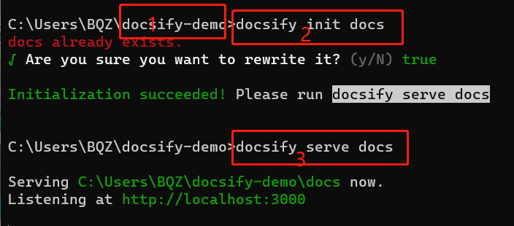1.先进入到新建文档的根目录中，进行初始化